Рекомендации педагога–психолога для дистанционного обучения (старшая группа)
Тема недели «Цветы»

Задание 1
Предложите ребенку соединить линиями одинаковые цветы и раскрасить их одинаково.
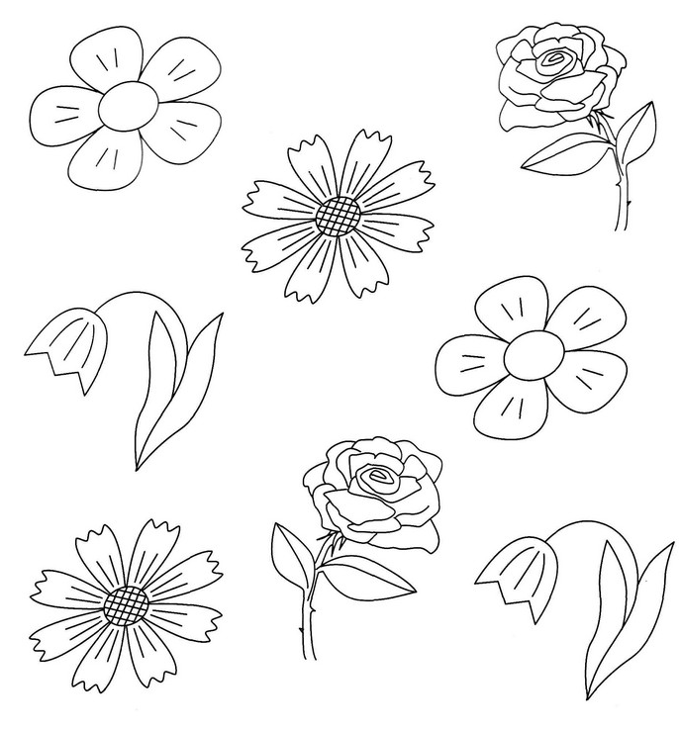

Задание 2. Развивающая сказкотерапия .
Прочтите и обсудите вместе с ребенком сказку «Цветок по имени Незабудка».
Недалеко от большого города был лес, а в лесу — поляна, на которой росли разные лесные цветы. В хорошую погоду, когда солнце ласково пригревало, на поляну прилетали бабочки, а в траве запевали свои звонкие песни кузнечики. Легкий ветерок, пролетая над лесом, раскачивал цветы, траву и деревья, принося с собой приятную прохладу.
Цветы на этой поляне были самые разные и, что самое волшебное,— они умели разговаривать. Каждый цветок рассказывал другому лесные новости или играл с другим цветком в мячик из капелек росы. Им было весело и интересно жить на этой лесной поляне.
И вот однажды утром на поляне появился новый цветок — на тоненьком стебельке, с маленькими листиками и очень маленьким нераскрывшимся зеленым бутоном.
— Ты похож на обыкновенную траву,— сказали большие красные цветы Мака.— Ведь ты такой же зеленый.
— Нет,— ответил новый цветок,— я цветок Незабудка.
— Да какой же ты цветок, если твой бутон не раскрылся!— сказали Ромашки, покачиваясь на тонких ножках.— Вот мы, Ромашки, на этой поляне уже давно, а цветов по имени Незабудка не знаем.
— Таких цветов не бывает,— зазвенели Колокольчики.— Нас много живет на этой поляне, мы не знаем цветка по имени Незабудка.
И все цветы на поляне сказали: «Нет такого цветка, ты не наш, мы не будем дружить с тобой!».
Маленькая тоненькая зеленая Незабудка посмотрела на себя. «Да. Я вся зеленая и бутон мой не раскрылся, говорить со мной никто не хочет и играть тоже…» От этой мысли она почувствовала себя такой одинокой и всеми покинутой! Ей сделалось так грустно, что она стала увядать: и без того тоненький стебелек стал еще тоньше, листочки опустились, нераспустившийся бутон наклонился к земле…. Незабудка уже совсем завяла, как вдруг пошел дождик, который напоил Незабудку спасительной влагой. Незабудка ожила и снова услышала голос Ромашки:
— Смотри, какой у меня большой цветок с желтой серединкой и белыми лепестками. Я похожа на солнце!
— А мы,— зазвенели колокольчики,— самые звонкие на всей поляне. Знаем много песен и лесных историй.
А маленькой тонкой Незабудке опять нечего было сказать, да ее и никто и не слушал, ведь она и не похожа на цветок.
«Надо собрать все свои силы, чтобы мой бутон распустился и они увидели, что я тоже цветок»,— подумала Незабудка.
Вдруг на поляну пришли какие-то люди, и Незабудка испугалась, что на нее наступят, что уже никто ее не увидит, ведь она такая же зеленая и тонкая, как трава. Но, к счастью, этого не случилось.
И на следующий день у Незабудки из бутона появился цветок — очень красивый, голубой с белым отливом, по форме своей не похожий ни на один цветок на поляне.
— Смотрите, смотрите, какой красивый цветок у нас на поляне!— зазвенели Колокольчики.
— Какой он изящный и как прекрасны его лепестки!— заметили Маки.
— Он стал лучшим украшением нашей лесной поляны,— сказали Ромашки.— Как это хорошо, что такой великолепный цветок появился именно на нашей поляне.
На радостные голоса цветов прилетели птицы, которые стали щебетать:
— Летая по всему лесу, мы нигде не встречали такого прекрасного и необычного цветка.
Цветы устроили бал в честь Незабудки, где она танцевала и пела лучше всех и рассказала самую интересную лесную историю. Бал в ее честь продолжался целый месяц. Ее выбрали Королевой бала цветов и на ее венчике засверкала корона. Незабудка на королевском троне испытала большое счастье и радость, ведь она сама смогла найти в себе силы для того, чтобы ее бутон раскрылся и все увидели, что она, Незабудка — прекрасный цветок.
Вопросы для обсуждения
1.Почему все цветы «нападали» на Незабудку? Что она при этом чувствовала?
2. С тобой когда-нибудь случалась похожая история?
3.Что помогло Незабудке превратиться в красивый цветок?
4. «На самом деле Незабудка всегда была красивой, просто сначала этого никто не видел». Согласен ли ты с этим?
Задание 3.
Предложите ребенку нарисовать свой любимый цветок. Попросите немного рассказать о цветке.

